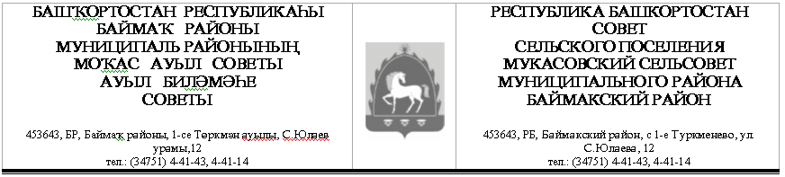
КАРАР РЕШЕНИЕ

06 июль 2009 йыл № 68 06 июля 2009 год

О внесении изменений и дополнений в Устав
сельского поселения Мукасовский сельсовет муниципального района Баймакский район Республики Башкортостан

Совет сельского поселения Мукасовский сельсовет муниципального района Баймакский район Республики Башкортостан решил:

1. Внести изменения и дополнения в Устав сельского поселения Мукасовский сельсовет муниципального района Баймакский район Республики Башкортостан, изложив его в новой редакции согласно приложению.

2. Настоящее решение подлежит официальному обнародованию на информационных стендах по адресу: Республика Башкортостан, Баймакский район, с.1-е Туркменево, ул. С.Юлаева, д.12.

3. Контроль за исполнением настоящего решения возложить на постоянные комиссии Совета сельского поселения Мукасовский сельсовет муниципального района Баймакский район Республики Башкортостан

Глава сельского поселения
Мукасовский сельсовет
муниципального района
Баймакский район
Республики Башкортостан Тулыбаева Г.З.

